海青工商衛教資料0427
低頭族要注意 小心拇指、肌肉過勞 優活健康網新聞部
陳先生，號稱3C達人，因為每天高度使用智慧型手機ipad，導致脖子和手腕痠痛，而且左手大拇指麻痛到睡不著，因此前去就診。經由病史及臨床檢查後發現陳先生正是因為過度使用導致低頭族症候群。長期使用手持式平版電腦可能會導致一連串的問題，首先是因為長時間盯住螢幕的光點，以致聚焦的肌肉群過動使用無法放鬆，造成所謂的“電腦視力症候群”包括 乾眼、眼睛酸痛、頭痛、以及視力模糊。如果要避免上述症狀，建議看螢幕每20分鐘就應望遠至少20秒，距離至少20英呎遠的地方，讓眼睛得以休息。
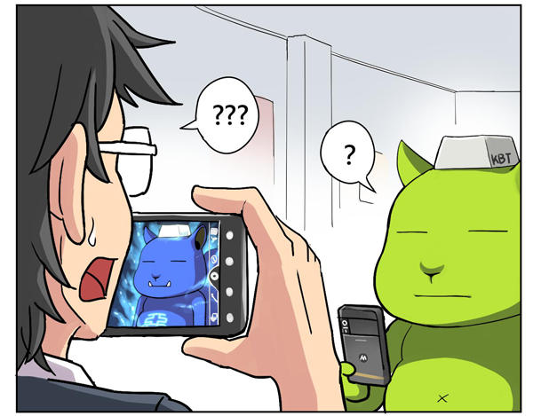
有些患者在長時間使用智慧型手機或平版電腦後，會有拇指麻痛的情形，這有可能是因為手腕長時間反折造成正中神經壓迫而罹患了「腕遂道症候群」，長時間手持 這些電子儀器的重量同時也可能會造成重覆性損傷包括手指和手腕，尤其喜歡使用智慧型手機傳簡訊或郵件的人，因為使用單邊拇指握持機身，將會使拇指過勞，而 智慧型手機的鍵盤十分迷你，使得手指頭在這麼狹小的地方重覆使用將容易發生手指的肌腱炎，甚至可能變成板機姆指。你可以嘗試用智慧型手機或平版電腦的站立架，並將高度調至眼睛的水平位置，如果可能的話請使用外接式輸入鍵盤，使用時要注意坐姿正確以及每30分鐘站起來休息一下就可以避免重覆性損傷的產生。
最近超薄電腦十分流行，廣告中常可看到使用將超薄電腦直接置放在大腿使用，雖然很方便，但是將電腦放在這麼低的位置將會造成手腕及頸部的不適，此外長時間的發熱也將造成皮膚溫度的上升，建議將超薄電腦螢幕上緣和眼睛水平位置對齊，併使用外接式鍵盤以減少重複性損傷。
孩子好迷「網」 家長好頭疼 (優活健康網新聞部／綜合報導)
「我的孩子一碰到電玩，就像被魔鬼附身，叫他做什麼事，完全聽不到！」「國三的孩子天天玩線上遊戲到三更半夜，叫他早點睡就大發雷霆，還對家人暴力相向，家人把網路線拔掉，他就離家出走跑去網咖…，誰能救救我們？」
草屯療養院兒童精神科醫師蔡坤輝指出，網路成癮不分年紀，從小學三年級到卅五歲的成人都有，國小五、六年級的孩子陷入網癮，多半是因沉溺網路遊戲。「小朋友常因為缺乏自制力，而身陷網癮無法自拔。在現實生活中可能要面對成績、人際關係、家庭等的壓力；但只要一進入網路遊戲後，他可能就是整個團體中呼風喚雨的領袖。也因為在虛擬世界很容易就得到的強烈成就感與滿足，讓孩子對現實生活失去興趣，盡而只想逃避，形成惡性循環。」

蔡醫師建議父母遇到這種情況，首先應該先了解孩子的興趣，慢慢與孩子培養感情，讓彼此關係更親近密切，找到機會就帶孩子出去玩一玩、走一走，增進親子互動，以免小孩過度沉溺於網路、電視世界。如果小孩整天上網、看電視，合併出現憂鬱症、焦慮症等情緒障礙，此時就得考慮運用藥物減輕憂鬱症、焦慮症症狀。
蔡醫師進一步說明，即使是網路成癮的確診案例，因導致成癮的原因不同，須依照個案的實際情況安排適當的治療方式，但再精確的診療計畫都需要親子關係的配合，「家長如果多付出一點關心，寧願一開始花多一點時間培養規律的使用習慣，或許就能即早避免孩子網路成癮。」
註：資料來源：台灣健康促進輔導網路http://hps.giee.ntnu.edu.tw/index1.aspx

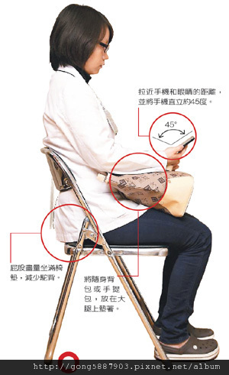
【改善方法】

